ADI : NUMARASI :
SOYADI : 12/3/09 Salı
- Aşağıdaki sorular Doğru ise “D” yanlış ise “Y” yazınız… (5x2=10 puan)
( ) 1- Silisyum kumda bulunur ve sembolü S’dir.
( ) 2- Bütün elementlerin sembolü tek harflidir.
( ) 3- Atom çekirdeği proton ve nötrondan oluşur.
( ) 4- Bütün atomların son katmanında 8 elektron vardır.
( ) 5- Atomlar kararlı yapıya gelebilmek için kimyasal bağ yaparlar.

- Aşağıda verilen kelimelerden uygun olanları uygun boşluklara yerleştiriniz. (5x2=10 puan)
Son - ilk – proton – karbonat - amonyum formül – elektron – nötron - sembol

- Elementler ……………………… gösterilir.
- Bir elementin kimliğini …………………… oluşturur.
- …………………….. negatif yüklü iyondur.
- İyonlar oluşumu sırasında ……………………… alış-verişi olur.
- Elektron diziliminde ………………..katmana bakılarak atomun kaç elektron alacağı veya vereceği tahmin edilebilir.

TEST SORULARI (10x5=50 puan)
- Sembolü ve ismi eşleştirilen elementlerden hangisi yanlıştır?
- Mg – Magnezyum B) F – Flor
C) K - Karbon D) S – Kükürt
2) Aşağıdaki elementlerden hangisi elektron alış-verişi sonucu katyon oluşturur?
A) Potasyum B) Klor
C) Oksijen D) Neon
- Hangi iki atom arasında gerçekleşen bağ iyonik bağdır?
- Oksijen – Oksijen C) Magnezyum – Oksijen
- Azot – Azot D) Klor – Klor

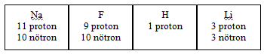
Not: Yukarıda verilen atomlar nötürdür.
Hangi atomların son katmanında 1 elektron vardır?
- Na B) F C) H D)Li

5)
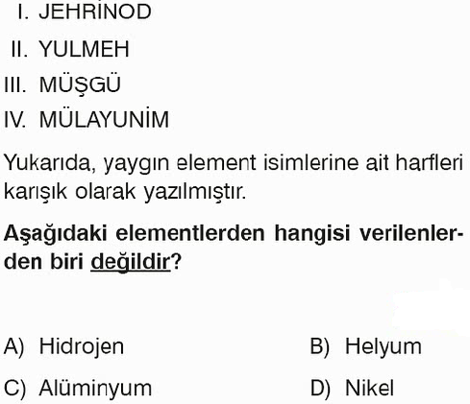
6)Aşağıda verilen elementlerden hangisi kimyasal bağ yapma eğilimindedir?
A) Hidrojen C) Argon
B) Helyum D) Neon

7)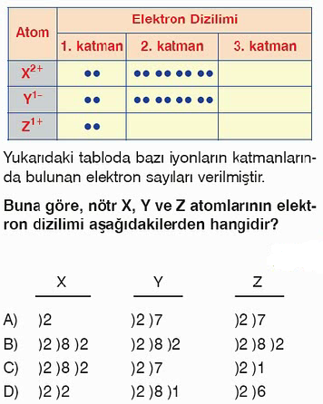
8)
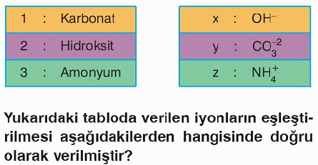
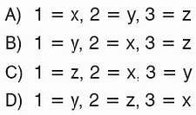
9) Nötr klor elementinin elektron dizilimi aşağıdakilerden hangisi gibi olabilir?
A) )2 )8 )3 C) )2 )8 )8
B) )1 )8 )8 D) )2 )8 )7
10) Aşağıdaki atomlardan hangisi kararlı yapıdadır?
A) )2 )2 C) )2
B) )2 )8 )2 D) )2 )6

KLASİK SORULAR
(3x10=30 puan)
1)Aşağıda sembolleri verilen atomların isimlerini karşılarına yazınız…. (10x1=10 puan)
Flor : | …………… |  | Na : | …………………………
Kalay : | …………… |  | Cl : | …………………………
Kükürt : | …………… |  | C : | …………………………
Kurşun : | …………… |  | Ag : | …………………………
Helyum : | …………… |  | Fe : | …………………………

2) Aşağıdaki boşluklara iyonların numaralarını yazınız….
1  Ca⁺² | 2  OH⁻ | 3  I₂
4  CO₃⁻² | 5  Be+ | 6  Cl⁻
7  O₂ | 8  Na⁺ | 9  CaO

- Hangileri tek atomludur? (2 puan) ……………………………………………………………………..
- Hangileri çok atomludur? (2 puan)
........................................................................
- Hangileri anyondur? (3 puan)
……………………………………………………………………..
- Hangileri katyondur? (3 puan)

3) +1 yüklü 19K iyonunun elektron dizilimini gösteriniz

Erdoğan BULUT
Fen ve Teknoloji Öğretmeni

